WYKAZ PROJEKTÓW/PRZEDSIĘWZIĘĆ DOFINANSOWANYCH ZE ŹRÓDEŁ ZEWNĘTRZNYCH

PROJEKTY DOFINANSOWANE ZE ŹRÓDEŁ ZEWNĘTRZNYCH
REALIZOWANE PRZEZ POWIAT GLIWICKI W 2021 ROKU

Dzięki otrzymanemu wsparciu i środkom własnym Powiatu w 2021 r. udało się zrealizować inwestycje infrastrukturalne mające wielkie znaczenie dla ochrony zdrowia, edukacji publicznej - zwłaszcza zawodowej - oraz opieki społecznej w powiecie gliwickim.
W knurowskim szpitalu wyremontowano trakt porodowy i oddział chirurgii ogólnej, zlikwidowano bariery komunikacyjne wokół budynku Zespołu Szkół Specjalnych w Knurowie, w szkołach udostępniono nowe pracownie nauki zawodu, a w Bojszowie powstało 5 mieszkań chronionych dla usamodzielniających się wychowanków rodzin zastępczych. Ponadto kontynuowano realizację licznych projektów nieinwestycyjnych z zakresu edukacji i pomocy społecznej.
Wszystkie projekty były realizowane lub nadzorowane przez Wydział Inwestycji, Funduszy i Zamówień Publicznych. Poniżej prezentujemy krótkie podsumowanie poszczególnych projektów.

PROJEKTY DOFINANSOWANE ZE ŚRODKÓW UNII EUROPEJSKIEJ
Edukacja publiczna
Projekty inwestycyjne
"Utworzenie pracowni nauki zawodów technik logistyk i technik spawacz w szkołach powiatowych"
Projekt realizowany w ramach Regionalnego Programu Operacyjnego Województwa Śląskiego na lata 2014-2020 (RPO WSL 2014-2020) - ZIT
Wartość projektu: 1 870 337,00 zł (w tym wartość dofinansowania: 1 512 733,11 zł), z czego w 2021r. wykorzystano 984 558,55 zł.
Przedmiotem projektu jest utworzenie pięciu nowocześnie wyposażonych pracowni nauki zawodu w trzech zespołach szkół na terenie powiatu gliwickiego, w tym - na potrzeby nauki zawodu:
- technik logistyk: dwie pracownie w ZS im. M. Konopnickiej w Pyskowicach i jedna w ZS im. I.J. Paderewskiego w Knurowie;
- technik spawacz: dwie pracownie w ZSZ Nr 2 w Knurowie.
W 2021 r. wykonano roboty budowlane we wszystkich trzech zespołach szkół, dzięki czemu powstały dwie pracownie logistyczne w ZS im. M. Konopnickiej i jedna w ZS im. I. J. Paderewskiego oraz pracownia do nauki zawodu technik spawacz w ZSZ Nr 2. Ponadto zakupiono część wyposażenia przewidzianego w projekcie, tj. dwa symulatory spawania, modele wózków jezdniowych, zestawy pomiarowe oraz gry edukacyjne.
Część wydatków związanych z zakupami sprzętu IT zostanie zrealizowana w 2022 r.
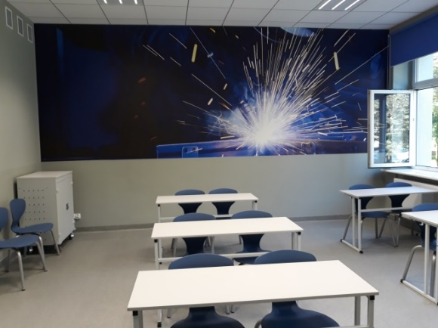
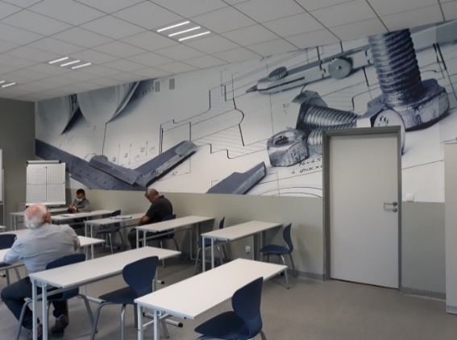
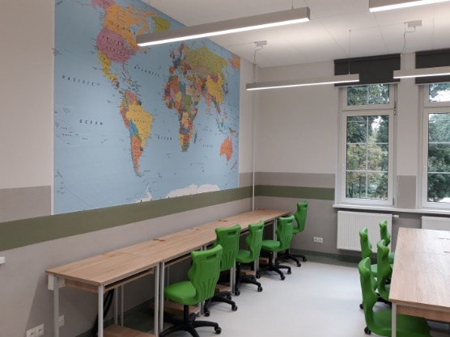
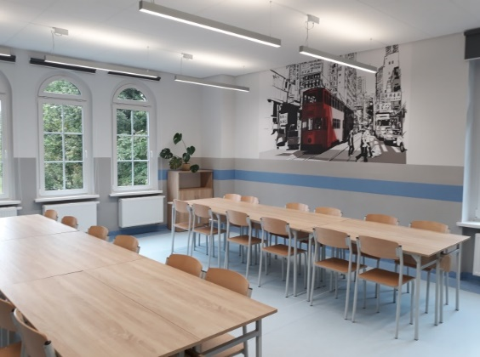

Projekty nieinwestycyjne

„Dobre wykształcenie – lepsza praca BIS”
Projekt realizowany w ramach Regionalnego Programu Operacyjnego Województwa Śląskiego na lata 2014-2020 (RPO WSL 2014-2020) - ZIT

Okres realizacji: 01.09.2020 r. – 15.10.2022 r.
Wartość projektu: 2 087 964 zł (w tym wartość dofinansowania: 1 983 565,80 zł)
Celem projektu jest wzrost efektywności kształcenia zawodowego w szkołach, dla których Powiat Gliwicki jest organem prowadzącym, czyli w technikach w Zespole Szkół im. M. Konopnickiej w Pyskowicach, Zespole Szkół im. I. J. Paderewskiego w Knurowie i Zespole Szkół Zawodowych nr 2 w Knurowie oraz w Szkole Branżowej I Stopnia w tej ostatniej szkole.

W 2021 r. ze środków projektu sfinansowano przeprowadzenie w szkołach dodatkowych zajęć:
- rozwijający kompetencje kluczowe uczniów z zakresu matematyki, informatyki, języków obcych oraz umiejętności społecznych;
- przygotowujących do egzaminów zawodowych oraz poszerzających wiedzę zawodową w sposób wykraczający poza program szkolny;
- z zakresu BHP i pierwszej pomocy przedmedycznej;
- z zakresu doradztwa zawodowego.

Ważną częścią projektu jest organizacja kursów podnoszących kwalifikacje i kompetencje zawodowe uczniów, dzięki czemu kończąc szkołę dysponują oni uprawnieniami i umiejętnościami atrakcyjnymi dla potencjalnych pracodawców. 151 uczniów wzięło udział w kursach prawa jazdy, spawania, obsługi wózków jezdniowych i kasy fiskalnej, umiejętności barmana, baristy, animatora czasu wolnego, wychowawcy wypoczynku czy sekretarki/asystentki, pracy z programami komputerowymi AutoCAD, Adobe Photoshop i Adobe Illustrator oraz w kursie przygotowującym do ubiegania się o uprawnienia elektryczne SEP. Każdy z tych kursów kończył się egzaminem umożliwiającym uzyskanie atrakcyjnego na rynku pracy zaświadczenia lub certyfikatu.

Swoje kwalifikacje i kompetencje zawodowe podnosiło również 17 nauczycieli zawodu – w ramach projektu sfinansowano im kursy z zakresu z zakresu programowania i projektowania graficznego, a także metod efektywnego kształcenia umiejętności zawodowych i pracy z uczniem przejawiającym zaburzenia zachowania - m.in. wywołane autyzmem/zespołem Aspergera.

Projekt umożliwił także zetknięcie się uczniów z realiami pracy w wybranym zawodzie podczas staży uczniowskich u lokalnych pracodawców, za które ich uczestnicy otrzymują stypendia - z tej formy wsparcia w 2021 r. skorzystało 82 uczniów.

Ponadto ze środków projektu zakupiono wyposażenie szkolnych pracowni nauki zawodu - głównie sprzęt IT (m.in. serwery, laptopy, tablety graficzne i multimedialne, drukarki, rzutniki, słuchawki, klawiatury, głośniki, pendrive'y), ale również testów do diagnozowania predyspozycji zawodowych uczniów oraz oprogramowania do prowadzenia zajęć z zakresu logistyki, a w Zespole Szkół im. M. Konopnickiej w Pyskowicach wyremontowano i wyposażono pracownię nauki języków obcych.
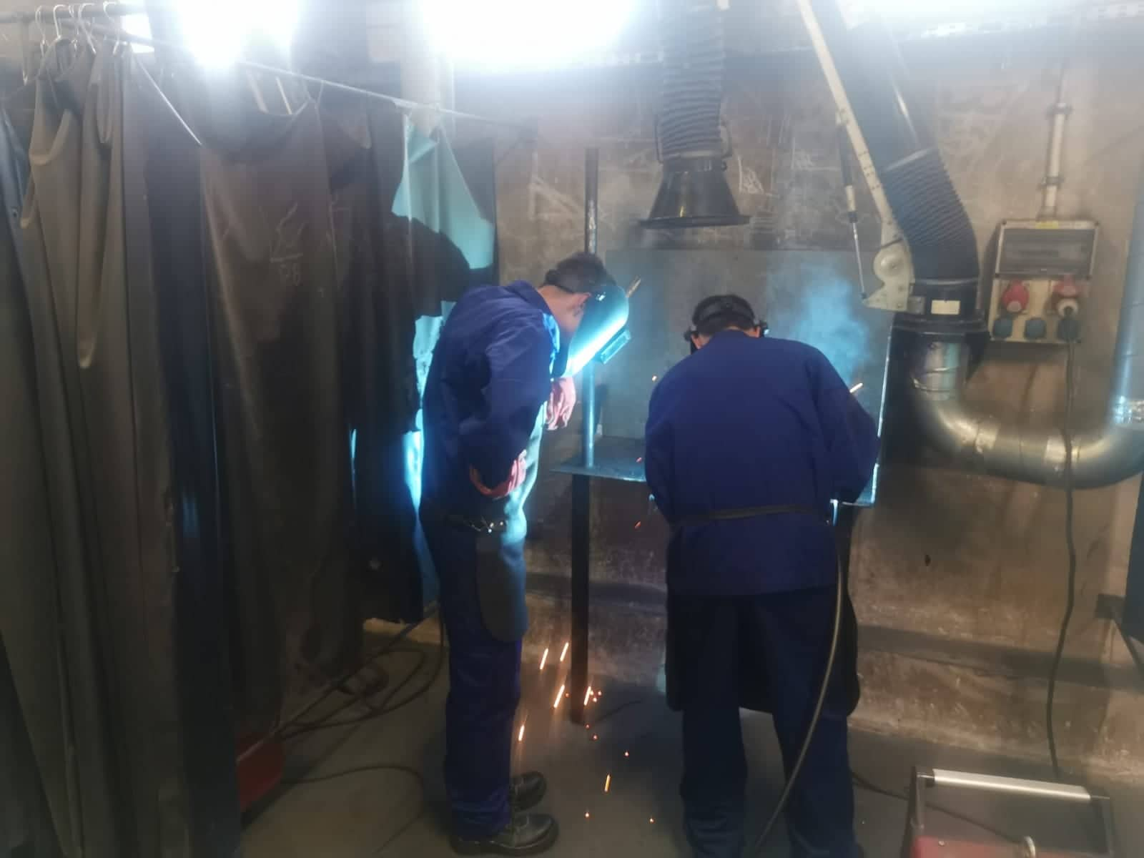
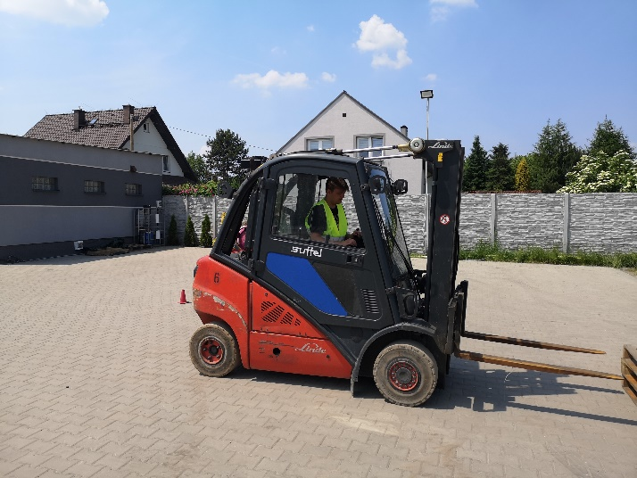
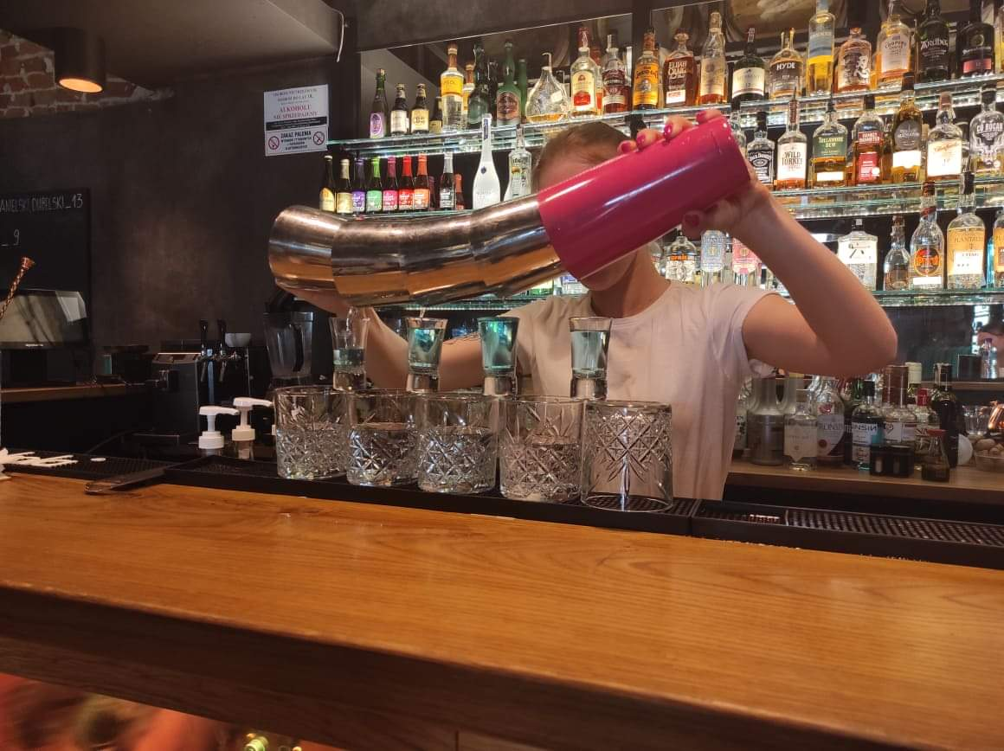

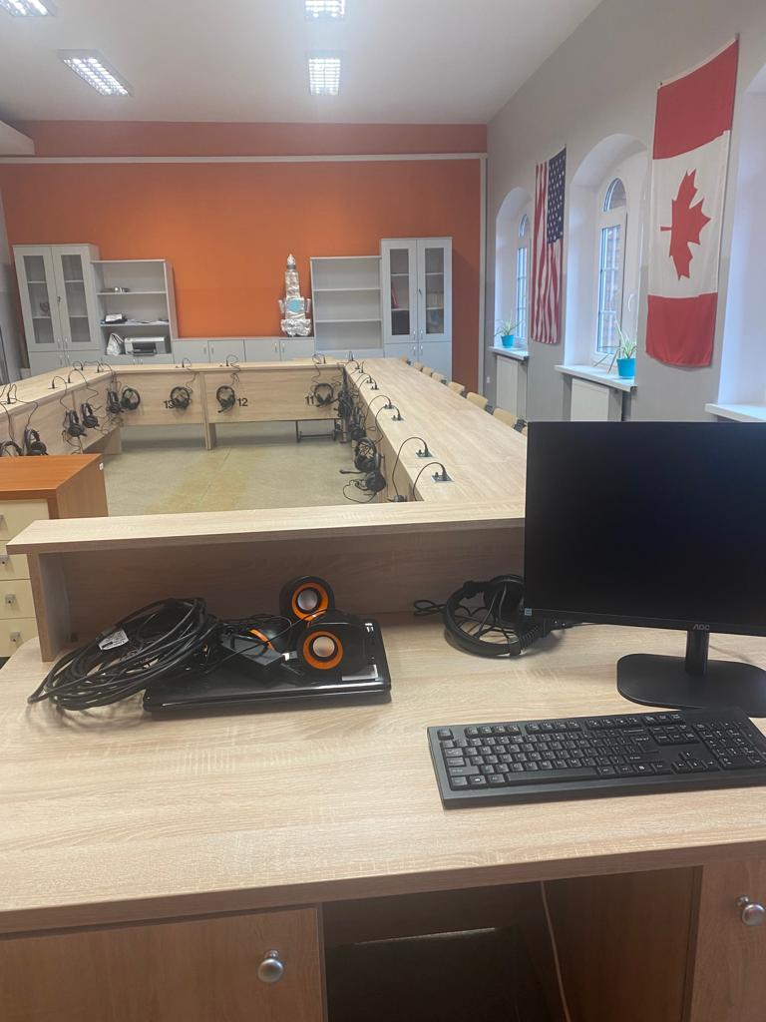

„Grafika cyfrowa inwestycją w przyszłość”
Projekt realizowany w ramach Regionalnego Programu Operacyjnego Województwa Śląskiego na lata 2014-2020 (RPO WSL 2014-2020) – ZIT
Wartość projektu: 159 387,50 zł (w tym wartość dofinansowania: 151 418,12 zł)

W ramach projektu, wspierającego naukę grafiki cyfrowej w Technikum działającym w ramach Zespołu Szkół Zawodowych nr 2 w Knurowie, przeprowadzono w 2021 r. dodatkowe zajęcia z zakresu nauki zawodu dla przyszłych techników grafiki i poligrafii cyfrowej. Działania te stanowiły kontynuację realizowanego od 2019 r. wsparcia projektowego, które w poprzednich latach pozwoliło m.in. doposażyć pracownię nauki zawodu oraz wyposażyć uczniów i nauczycieli w dodatkowe kwalifikacje. Projekt zakończył się w marcu 2021 r.

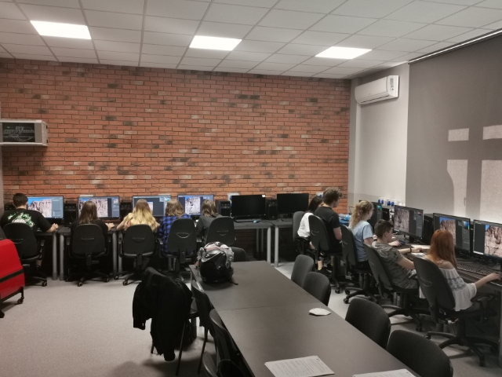

"KORONA - BIS czyli KOmpetencje, ROzwój, NAuka w szkołach specjalnych i ponadgimnazjalnych powiatu gliwickiego"
Projekt realizowany w ramach Regionalnego Programu Operacyjnego Województwa Śląskiego na lata 2014-2020 (RPO WSL 2014-2020) - ZIT
Wartość projektu: 381 377,50 zł (w tym wartość dofinansowania: 343 239,75 zł)
Celem tego realizowanego w latach 2019-2021 projektu była poprawa efektów kształcenia ogólnego w liceum ogólnokształcącym i technikum Zespołu Szkół im. I. J. Paderewskiego w Knurowie oraz w szkole podstawowej Zespołu Szkół Specjalnych w Knurowie.
Jako element rozwijania u uczniów kompetencji kluczowych niezbędnych na rynku pracy oraz kreatywności, innowacyjności i pracy zespołowej w 2021 r. kontynuowano prowadzenie w ZS im. Paderewskiego dodatkowych zajęć projektowych z zakresu doradztwa zawodowego oraz matematyki, informatyki, języków obcych, geografii, chemii i biologii (w sumie 878 godzin zajęć).
Sfinansowano również szkolenie dla 2 nauczycieli tej szkoły z zakresu nowatorskiej techniki nauczania chemii i biologii.
Głównym celem projektu realizowanym w ZS Specjalnych w Knurowie było wspomaganie tej placówki w procesie indywidualizacji pracy z uczniem ze specjalnymi potrzebami edukacyjnymi. W 2021 r. przeprowadzono tu 482 godzin zajęć terapeutycznych, wyrównawczych, z zakresu nauk przyrodniczych, języków obcych i robotyki.

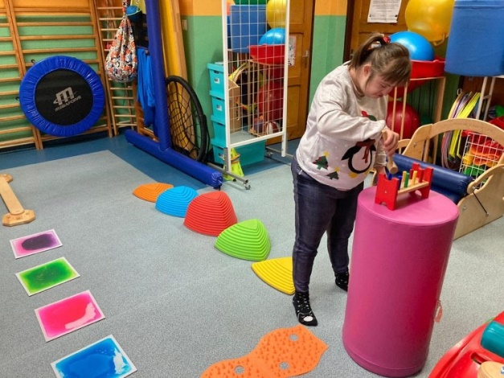
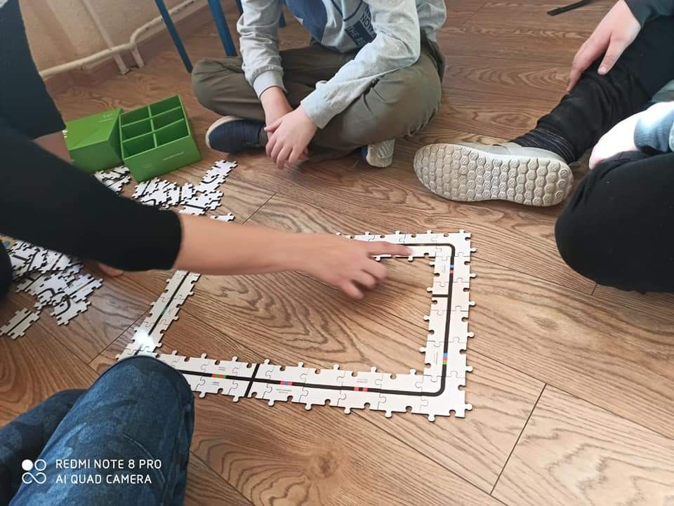

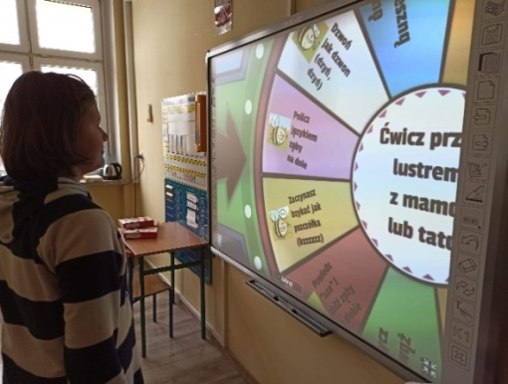

„Kształcimy z pasją – rozwijanie kompetencji kluczowych uczniów i uczennic Zespołu Szkół im. Marii Konopnickiej w Pyskowicach”
Projekt realizowany w ramach Regionalnego Programu Operacyjnego Województwa Śląskiego na lata 2014-2020 (RPO WSL 2014-2020) - ZIT
Wartość projektu: 289 435,00 zł (w tym wartość dofinansowania: 260 491,50 zł)

Głównym celem tego projektu, realizowanego w l. szk. 2019/2020 i 2020/2021 przez Liceum Ogólnokształcące w Zespole Szkół im. M. Konopnickiej w Pyskowicach, było podniesienie efektywności i atrakcyjności oferty edukacyjnej tej placówki poprzez rozwijanie u uczniów kompetencji kluczowych niezbędnych na rynku pracy, w tym kreatywności, innowacyjności, umiejętności pracy w grupie oraz umiejętności kreowania własnego rozwoju edukacyjno–zawodowego.
W pierwszej połowie 2021 r. kontynuowano prowadzenie w ramach projektu dodatkowych zajęć
- dydaktyczno-wyrównawczych z zakresu biologii, języków niemieckiego i angielskiego, chemii, matematyki i geografii;
- rozwijających uzdolnienia z zakresu biologii, języka angielskiego, geografii, matematyki;
- z zakresu doradztwa edukacyjno-zawodowego.

„Paderek na europejskim szlaku w poszukiwaniu doświadczenia zawodowego”
Projekt realizowany w ramach programu Erasmus +.
Wartość projektu i dofinansowania - 634 000,00 zł.
W 2021 r. 64 uczestników projektu - uczniów Technikum nr 1 w Zespole Szkół im. I. J. Paderewskiego w Knurowie - wyjechało do hiszpańskiej Malagi na 3-tygodniowe staże, podczas których podnosili swoje umiejętności z zakresu pracy w zawodach związanych z turystyką, spedycją, ekonomią i informatyką.
Ze środków projektu sfinansowano koszty tych staży - m.in. zakupu materiałów dydaktycznych przygotowujących uczniów do wyjazdu, a następnie transportu, pobytu i ubezpieczenia.

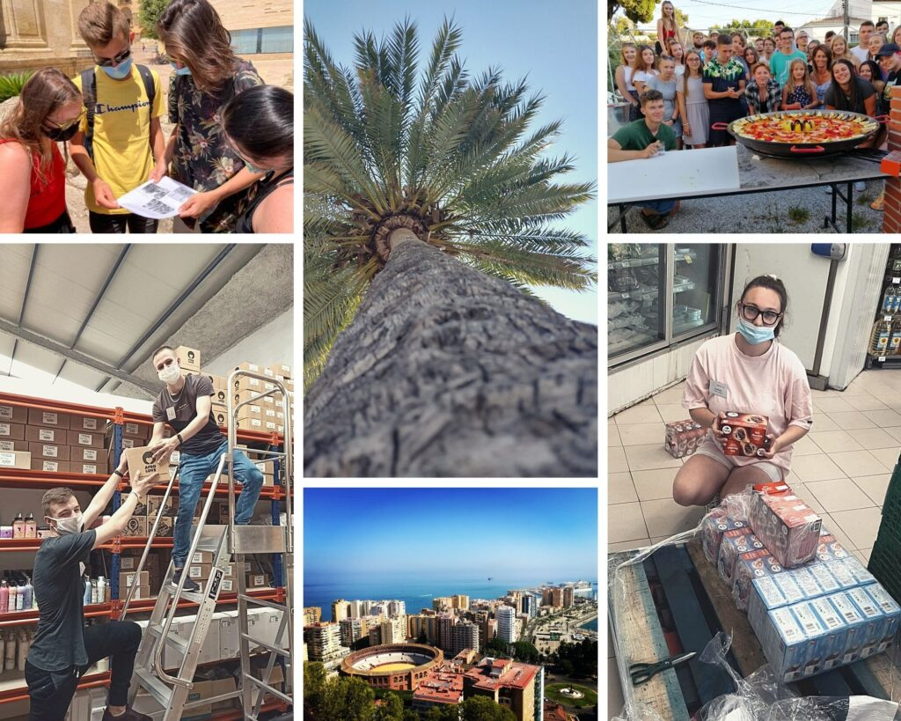

Promocja i ochrona zdrowia

"Budowa platformy usług z zakresu e-zdrowia dla mieszkańców Powiatu Gliwickiego"

Projekt realizowany w ramach Regionalnego Programu Operacyjnego Województwa Śląskiego na lata 2014-2020 (RPO WSL 2014-2020) – ZIT.
Wartość projektu: 1 788 500,00 zł (w tym wartość dofinansowania: 1 520 225,00 zł)

Przedmiotem projektu jest stworzenie i wprowadzenie e-usług z zakresu zdrowia dla mieszkańców Powiatu Gliwickiego. Platforma będzie dostarczała usługi umożliwiające integrację i wymianę danych pomiędzy podmiotami medycznymi prowadzonymi przez Powiat Gliwicki a mieszkańcami Powiatu. Dodatkowo, mieszkańcy powiatu będą mogli udostępniać pozyskane dane medyczne innym podmiotom leczniczym.

Projektem zostaną objęte Szpital w Knurowie Sp. z o. o., Szpital w Pyskowicach Sp. z o. o oraz Zespół Opieki Zdrowotnej w Knurowie.
W ramach projektu powstaną następujące e-usługi:
a) e-rejestracja – rejestracja na wizytę,
b) e-korespondencja - system umożliwiający pacjentowi przekazanie do szpitala wiadomości określonej kategorii,
c) e-dokumentacja - Informacje o udzielonych świadczeniach medycznych, Przegląd i pobranie wyników badań, Uzyskiwanie dokumentacji medycznej przez pacjenta,
d) e-wywiad lekarski - system umożliwiający rejestrację przez pacjentów odpowiedzi na pytania stanowiące wywiad lekarski. Wywiad jest rejestrowany w kontekście planowanej realizacji świadczenia medycznego,
e) e-załącznik - funkcjonalność umożliwiająca pacjentowi rejestrację w kontekście planowanej wizyty zeskanowanych postaci posiadanych dokumentów medycznych,
f) Aplikacja mobilna obsługująca następujące funkcjonalności: e-rejestracja, dokumentacja medyczna, recepty,
g) Integracja z uwierzytelnieniem ePUAP.

W 2021 r. zostały ogłoszone dwa postępowania przetargowe dotyczące realizacji zadań w ramach projektu, jednakże obydwa zostały unieważnione. Powiat Gliwicki uzyskał zgodę IZ RPO WSL na przedłużenie na 2022 rok okresu realizacji projektu.

Pomoc społeczna i wspieranie osób z niepełnosprawnościami
Polityka prorodzinna, system pieczy zastępczej, interwencja kryzysowa i przeciwdziałanie przemocy
Projekt inwestycyjny
"Przebudowa budynku na posesji w Bojszowie przy ul. Brzozowej 6 celem utworzenia mieszkań chronionych"
Projekt realizowany w ramach Regionalnego Programu Operacyjnego Województwa Śląskiego na lata 2014-2020 (RPO WSL 2014-2020) – ZIT.
Wartość projektu: 1 419 500,79 zł (w tym wartość dofinansowania: 946 156,77 zł)
Przedmiotem projektu była przebudowa budynku gospodarczego w Bojszowie przy ul. Brzozowej 6 na budynek mieszkalny celem utworzenia mieszkań chronionych dla osób opuszczających rodziny zastępcze.
Dzięki przeprowadzonej w 2021 r. przebudowie w budynku powstało 5 pokoi z łazienkami (w tym jeden w pełni przystosowany do potrzeb osób z niepełnosprawnością ruchową) oraz część wspólna, czyli kuchnia z salonem. Budynek ogrzewany jest pompą ciepła powietrze-powietrze.
Zagospodarowany został również teren wokół budynku – wyburzono metalową wiatę przylegającą do budynku, komin szklarni oraz częściowo zlikwidowano szklarnie. W miejscu wiaty powstał taras dla mieszkańców mieszkań chronionych. Uregulowano również kwestie lokalizacji szamba dla obu budynków znajdujących się na działce objętej projektem, a także zlikwidowano zdewastowany basen, ogrodzono teren i wykonano drogę dojazdową do budynku. Ponadto w ramach zadania mieszkania i ich część wspólną wyposażono w podstawowe meble i sprzęty AGD.

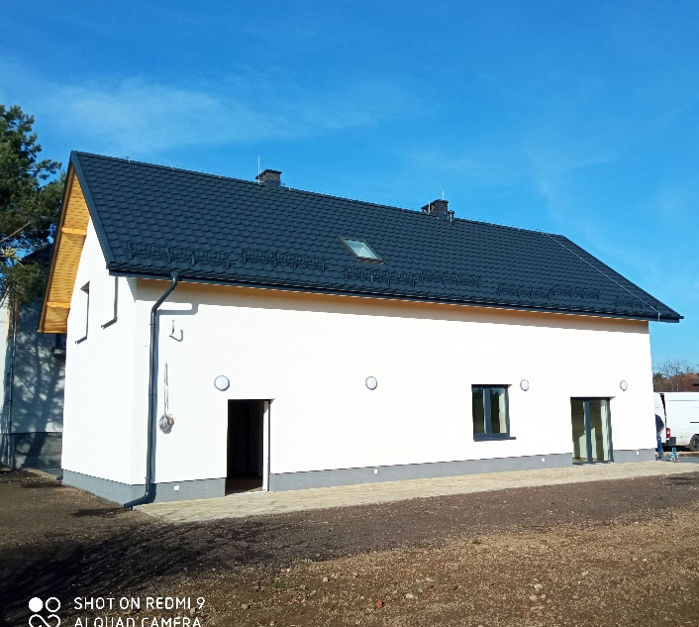
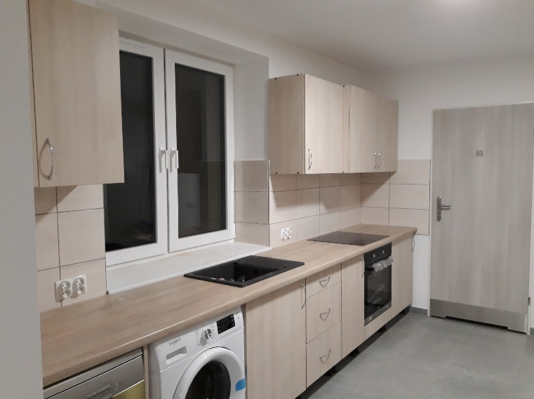

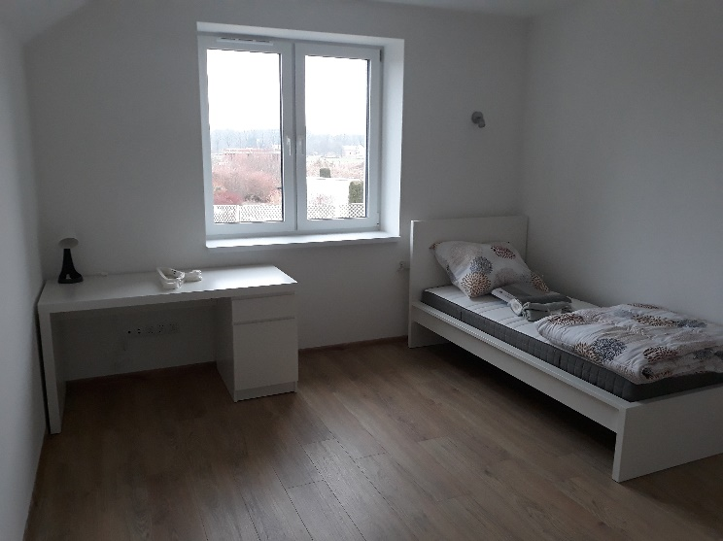

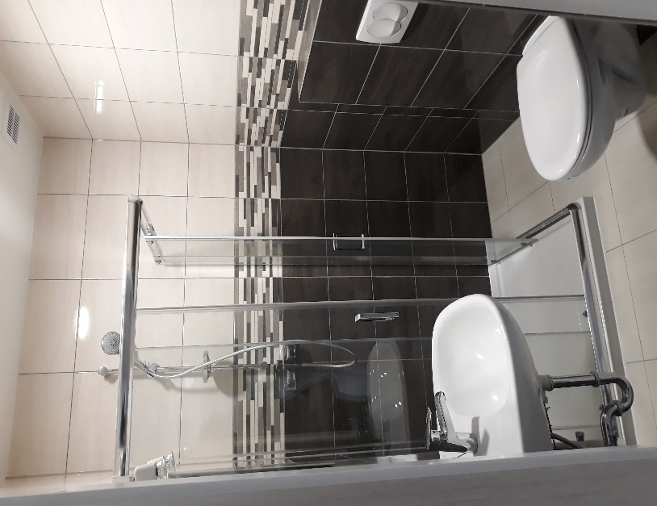
Projekty nieinwestycyjne

"Restart" - Program Aktywności Lokalnej
Projekt realizowany w ramach Regionalnego Programu Operacyjnego Województwa Śląskiego na lata 2014-2020 (RPO WSL 2014-2020) – ZIT.
Wartość projektu: 1 556 382,44 zł (w tym wartość dofinansowania: 1 322 925,07 zł)
Celem projektu jest podniesienie poziomu aktywności społecznej i zawodowej mieszkańców z terenu powiatu gliwickiego poprzez realizację w formie Programu Aktywności Lokalnej wsparcia związanego z aktywną integracją, działaniami środowiskowymi oraz pracą socjalną i reintegracją.
Grupę docelową stanowią 72 osoby zagrożone ubóstwem lub wykluczeniem społecznym w tym osoby z niepełnosprawnością oraz wychowankowie rodzin zastępczych i placówek opiekuńczo–wychowawczych.

W 2021 r. ze środków przekazanych PCPR w Gliwicach, które jest realizatorem projektu, sfinansowano m.in. pracę opiekunów/konsultantów, trenera edukacyjno - społecznego i lokalnych animatorów oraz organizację różnych form aktywizacji i wsparcia uczestników projektu - m.in. warsztatów tematycznych i treningów umiejętności, spotkań, zajęć i wyjazdów aktywizująco-integrujących.

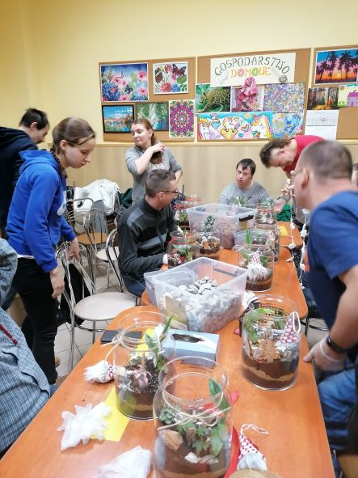
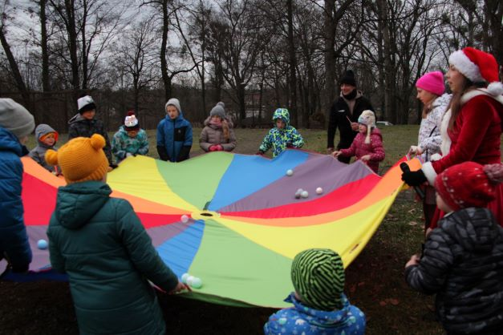
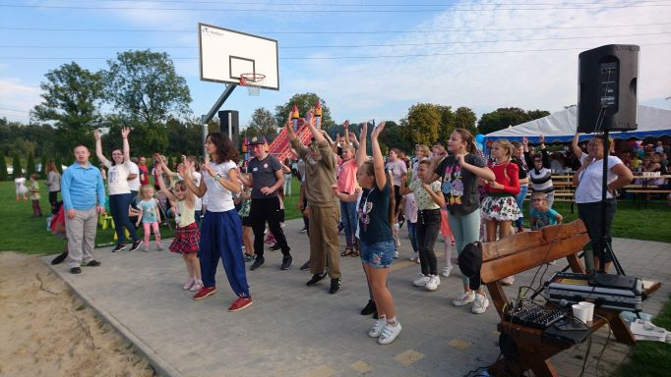

"Śląskie pomaga"
Projekt realizowany w partnerstwie z Województwem Śląskim/Regionalnym Ośrodkiem Polityki Społecznej Województwa Śląskiego (Lider Partnerstwa) w ramach RPO WSL 2014-2020.

Wartość projektu i dofinansowania: 252 960,00 zł

Celem projektu była ochrona zdrowia i życia osób najbardziej zagrożonych skutkami epidemii COVID-19 w domach pomocy Społecznej.
W ramach realizacji zadania "Wypłata wynagrodzeń dla pracowników DPS niezbędne czynności do walki z epidemią wirusa SARS-COV-2" wsparciem w postaci wypłaty jednorazowych nagród zostali objęci pracownicy Domu Pomocy Społecznej „Ostoja” w Sośnicowicach (53 osoby) oraz Domu Pomocy Społecznej „Zameczek” w Kuźni Nieborowskiej (15 osób) zatrudnieni na stanowiskach pracy bezpośredniej z mieszkańcem np. opiekunowie, pokojowe, terapeuci, pracownicy socjalni oraz inne osoby wykonujące prace bezpośrednio z mieszkańcami.

Wartość środków wykorzystanych w 2021 r.:
- dla Domu Pomocy Społecznej "Ostoja" w Sośnicowicach: 188 856,12 zł,
- dla Domu Pomocy Społecznej "Zameczek" w Kuźni Nieborowskiej: 50 845,87 zł.

„Zapewnienie bezpieczeństwa i opieki pacjentom oraz bezpieczeństwa personelowi zakładów opiekuńczo-leczniczych, domów pomocy społecznej, zakładów pielęgnacyjno-opiekuńczych i hospicjów na czas COVID-19"
Projekt grantowy realizowany w skali całego kraju na podstawie umowy zawartej pomiędzy Skarbem Państwa – Ministrem Zdrowia a Narodowym Funduszem Zdrowia, w ramach Programu Operacyjnego Wiedza Edukacja Rozwój 2014-2020, którego celem jest ograniczenie negatywnych skutków wystąpienia epidemii COVID-19 m.in. wśród pacjentów i pensjonariuszy oraz personelu DPS.

Wartość grantów wykorzystanych w 2021 r.:
- dla Domu Pomocy Społecznej "Ostoja" w Sośnicowicach: 49 857,32 zł
- dla Domu Pomocy Społecznej "Zameczek" w Kuźni Nieborowskiej: 40 159,41 zł

Środki grantu zostały przeznaczone na wypłatę dodatków do wynagrodzenia dla pielęgniarek, które – ze względów bezpieczeństwa i ograniczania ryzyka zakażenia COVID-19 – ograniczyły swoje zatrudnienie do jednego miejsca pracy.

PROJEKTY REALIZOWANE W 2021 R.DOFINANSOWANE ZE ŚRODKÓW KRAJOWYCH
Edukacja publiczna
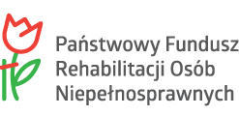
„Zapewnienie podstawowego standardu dostępności wejścia do ZSS w Knurowie dla osób ze szczególnymi potrzebami"
Zadanie współfinansowane ze środków Państwowego Funduszu Rehabilitacji Osób Niepełnosprawnych w ramach „Programu wyrównywania różnic między regionami III”.
Wartość zadania: 178 716,54 zł (w tym wartość dofinansowania: 44 921,97 zł)

Celem projektu było zwiększenie dostępności budynku Zespołu Szkół Specjalnych w Knurowie dla osób z niepełnosprawnością poprzez likwidację barier komunikacyjnych w jego otoczeniu. W ramach realizacji zadania stworzono miejsca postojowe dla osób z niepełnosprawnością oraz powstał ciąg komunikacyjny łączący te miejsca z dźwigiem osobowym, a także przygotowano wejście z zewnątrz do wspomnianego dźwigu.

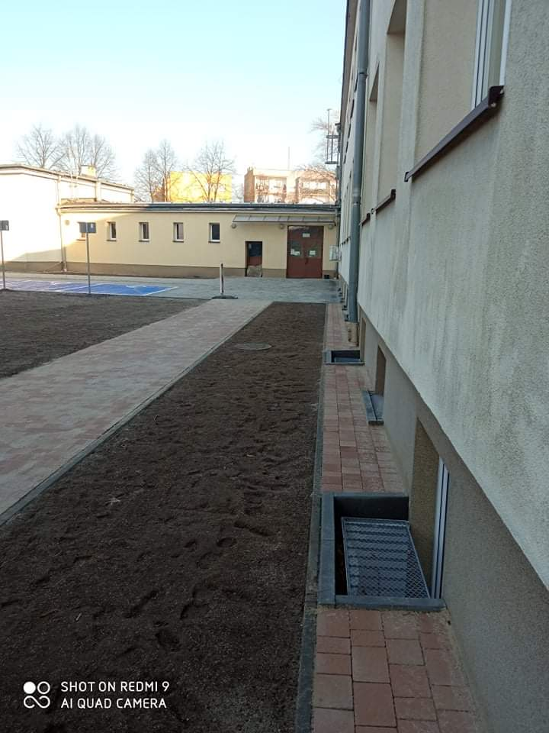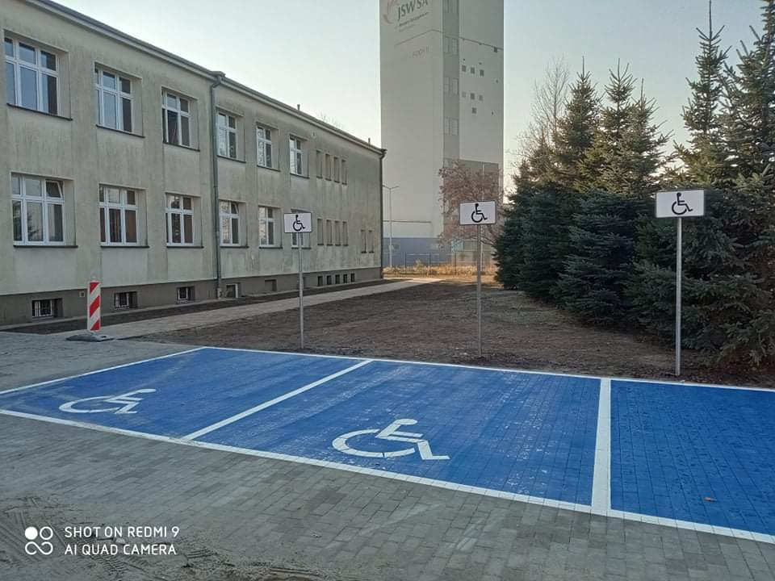

Promocja i ochrona zdrowia
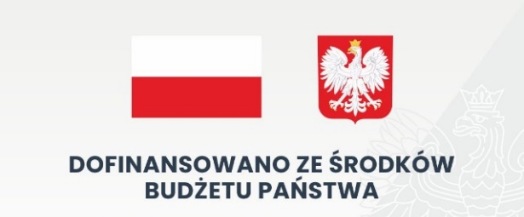
"Modernizacja traktu porodowego w Szpitalu w Knurowie"
Zadanie dofinansowanie z budżetu państwa na podstawie art. 20 a ustawy z dnia 6 grudnia 2006 r. o zasadach prowadzenia polityki rozwoju oraz art. 155 ust. 1 ustawy z dnia 27 sierpnia 2009 roku o finansach publicznych.
Wartość zadania: 3 020 402,41 zł (w tym wartość dofinansowania: 2 400 000 zł)

Przedmiotem projektu była kompleksowa modernizacja traktu porodowego Szpitala w Knurowie polegająca na wykonaniu niezbędnych robót budowlanych podnoszących standard świadczonych usług oraz dostosowujących trakt do obowiązujących przepisów, jak również doposażenie oddziału w niezbędny sprzęt medyczny.
W 2021 r. przeprowadzono modernizację całej powierzchni traktu porodowego (293,76 m²), obejmującą roboty z branży ogólnobudowlanej (wymiana wykładzin/okładzin, sufity podwieszane, wymiana drzwi, malowanie itp.), elektrycznej (wymiana instalacji elektrycznej, oświetlenie, instalacja przyzywowa itp.), teleinformatycznej i telefonicznej oraz z branż wodno-kanalizacyjnej, co, wentylacyjnej, klimatyzacyjnej i gazów medycznych.
Zostało wymienione umeblowanie pomieszczeń oraz zakupione lampa operacyjna i kolumna anestezjologiczna.
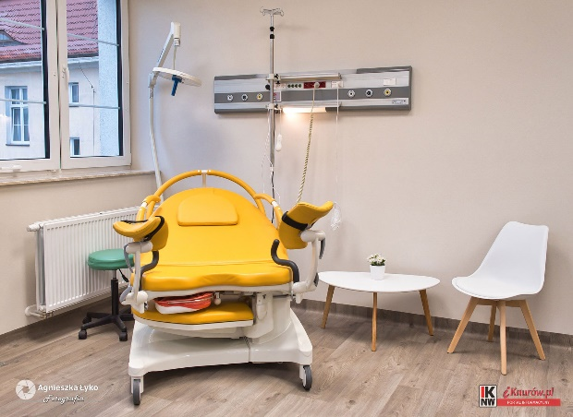
Ponadto oddział wyposażono w defibrylator, kardiomonitor przenośny, zestaw do elektrochirurgii z przystawką argonową, inkubator zamknięty dla noworodków, kardiotokograf, lampy zabiegowe, łóżko do intensywnej terapii, stół operacyjny, wannę porodową, myjnię – dezynfektor, 2 zestawy pomp infuzyjnych oraz zestaw do resuscytacji noworodka.

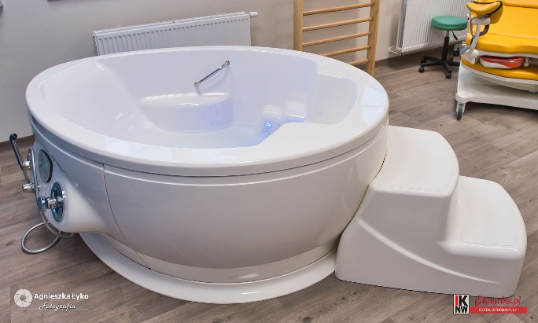

„Doposażenie w sprzęt medyczny Szpitala w Pyskowicach”

Zadanie dofinansowanie z budżetu państwa na podstawie art. 20 a ustawy z dnia 6 grudnia 2006 r. o zasadach prowadzenia polityki rozwoju oraz art. 155 ust. 1 ustawy z dnia 27 sierpnia 2009 roku o finansach publicznych.
Wartość zadania: 3 479 800,00 zł (w tym wartość dofinansowania: 2 783 840,00 zł)

Przedmiotem zadania jest doposażenie nowego pododdziału chirurgii onkologicznej w Szpitalu w Pyskowicach celem dostosowania go do obowiązujących standardów i przepisów oraz zapewnienia bezpiecznego wykonywania zabiegów oraz diagnozowania.
W ramach zadania zakupiony zostanie ultrasonograf, Bi-Clamp-y z dwoma narzędziami, laparoskop 4K, stół operacyjny z zestawem akcesoriów, lampa operacyjna (zabiegowa przenośna), elektrokoagulacja z wyposażeniem dermatom do pobierania skóry z przeszczepu, mammograf, kolonoskop z pełnym wyposażeniem w osprzęt, gastroskop, tomograf komputerowy i ssak przenośny operacyjny.

W 2021 r. podpisano umowę o dofinansowaniu zadania z budżetu państwa, a samo zadanie będzie realizowane w 2022 r.
DOFINANSOWANIE Z RZĄDOWEGO FUNDUSZU INWESTYCJI LOKALNYCH
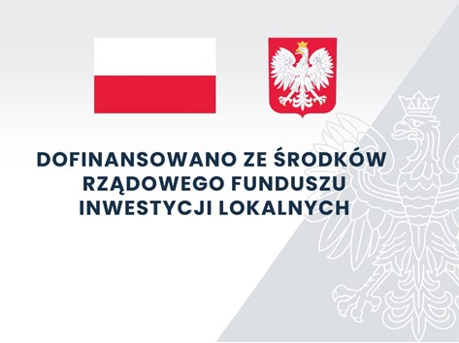
Rządowy Fundusz Inwestycji Lokalnych (RFIL) to środki przeznaczone na dotacje do wydatków inwestycyjnych dla gmin, powiatów i miast w związku z koniecznością zastosowania szczególnych rozwiązań związanych z zapobieganiem, przeciwdziałaniem i zwalczaniem COVID-19, innych chorób zakaźnych oraz wywołanych nimi sytuacji kryzysowych. Źródłem finansowania projektu jest Fundusz COVID-19. Wsparcie jest bezzwrotne.
W ramach modelu wsparcia pozakonkursowego Powiatowi Gliwickiemu w 2020 r. przyznano m.in. środki , które w 2021 r. zostały wykorzystane na realizację zadania:
„Modernizacja Oddziału Chirurgii Ogólnej na potrzeby Szpitala w Knurowie”.
Wartość realizacji zadania w 2021 r.: 1 470 750,16 zł (w tym środki RFIL: 1 457 478,16 zł).
Zadanie objęło remont całej powierzchni Oddziału Chirurgii Ogólnej (419,43 m2) - czyli sal chorych, pomieszczeń dla personelu i łazienek - w tym roboty ogólnobudowlane (wymiana wykładzin/okładzin, sufity podwieszane, wymiana drzwi, malowanie itp.), elektryczne (wymiana instalacji elektrycznej, oświetlenie, instalacja przyzywowa itp.), z branży teleinformatycznej i telefonicznej, wodno-kanalizacyjnej i co, montaż central wentylacyjnych oraz wymianę instalacji gazów medycznych. Powierzchnie dostosowano do wymogów przeciwpożarowych – wykonano nową instalację hydrantową. Ponadto w pomieszczeniach wykorzystywanych przez personel zamontowano nowe meble.
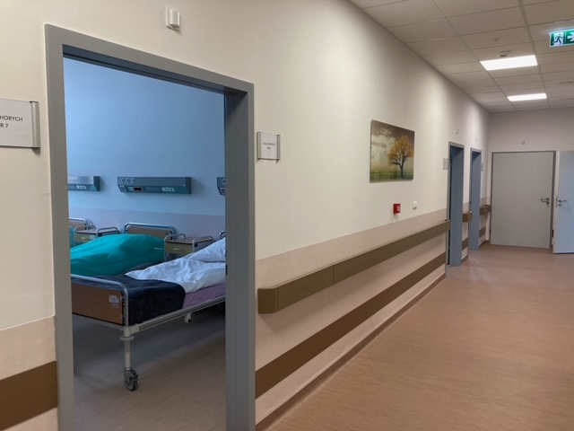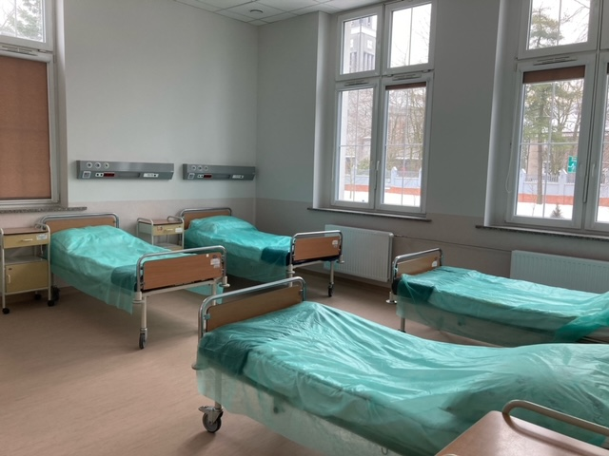
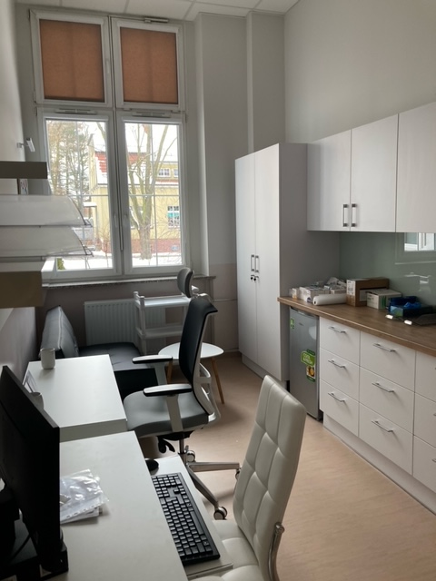
W 2021 r. rozpoczęto również inne zadanie, na realizację którego przyznano Powiatowi Gliwickiemu środki w ramach konkursowego etapu RFIL:
„Utworzenie Zakładu Opiekuńczo-Leczniczego w Pyskowicach”.
Wartość zadania: 2 500 590,00 zł (100% środki RFIL).
Celem zadania jest rozszerzenie usług świadczonych przez Szpital w Pyskowicach o usługi typowe dla zakładów opiekuńczo - leczniczych. Zadanie zakłada uruchomienie Zakładu Opiekuńczo Leczniczego (ZOL) w budynku starego pyskowickiego szpitala (dostosowanie pomieszczeń administracji na potrzeby ZOL-u z jednoczesnym przeniesieniem administracji na poddasze).

W 2021 r. wykonano program funkcjonalno-użytkowy, który był podstawą do ogłoszenia postępowania dotyczącego wyłonienia wykonawcy niezbędnych prac projektowych, robót budowlanych i instalacyjnych w formule "zaprojektuj i wybuduj".

Przedmiotem zamówienia jest wykonanie w formule „zaprojektuj i wybuduj” niezbędnych prac projektowych, robót budowlanych i instalacyjnych. Inwestycja ma na celu rozszerzenie usług świadczonych przez Szpital w Pyskowicach o usługi typowe dla zakładów opiekuńczo - leczniczych.

Inne elementy zadań inwestycyjnych realizowane w 2021 r.
Poza inwestycjami dokładniej opisanymi w części poświęconej projektom dofinansowanym z pozyskanych środków zewnętrznych w 2021 r. zrealizowano następujące elementy zadań inwestycyjnych:
- „Instalacje klimatyzacyjne w Starostwie” – wykonanie projektu wykonawczego systemu instalacji klimatyzacji w pomieszczeniach WOS, BRK, WOK-RKS;
- "Przebudowa układu komunikacyjnego na terenie Szpitala w Knurowie celem dostosowania drogi pożarowej do obowiązujących przepisów" - opracowanie dokumentacji projektowej;
- "Termomodernizacja DPS "Ostoja" w Sośnicowicach z elementami zagospodarowania terenu" - opracowanie programu funkcjonalno-użytkowego.

